***HAJDÚSZOBOSZLÓI GAZDASÁGI SZOLGÁLTATÓ INTÉZMÉNY***

***4200 Hajdúszoboszló, Rákóczi út 58-64.***

***Tel.:52-273-135***

***Email:hgszi@hgszi.hu***



|  |
| --- |
|  |

**BESZÁMOLÓ**

**A gyermekétkeztetési feladatok 2023. évi ellátásáról**

**Tisztelt Képviselő-testület!**

**Tisztelt Bizottság!**

A Hajdúszoboszlói Gazdasági Szolgáltató Intézmény beszámolója a gyermekétkeztetési feladat ellátását és a feladat ellátásának személyi és tárgyi feltételeit mutatja be.

**Közétkeztetés**

Az 1997. évi XXXI. törvény a gyermekek védelméről és a gyámügyi igazgatásról a következőket mondja ki:

„18. §[126](http://njt.hu/cgi_bin/njt_doc.cgi?docid=29687.331680" \l "foot126) (1)[127](http://njt.hu/cgi_bin/njt_doc.cgi?docid=29687.331680" \l "foot127) A jogosult gyermek számára

(1a)[130](http://njt.hu/cgi_bin/njt_doc.cgi?docid=29687.331680" \l "foot130) A **települési önkormányzat** vagy a fenntartó az e törvényben meghatározott módon, természetbeni ellátásként biztosítja a **gyermekétkeztetést**.”

Hajdúszoboszló város közétkeztetési és szociális étkeztetési feladatait 6 saját főzőkonyhával és vásárolt élelmezés útján látja el.

Saját főzőkonyha biztosítja az ellátást:

* Hajdúszoboszlói Gyermeksziget Bölcsőde bölcsödébe járó gyermekek részére a bölcsőde saját konyhája,
* Thököly Imre Két Tanítási Nyelvű Általános Iskola,
* Hajdúszoboszlói Bárdos Lajos Általános Iskola,
* Pávai Vajna Ferenc Általános Iskola,
* Szép Ernő Kollégium tanulóinak,
* Éltes Mátyás Általános Iskola és Kollégium, EGYMI tanulóinak,
* Hajdúszoboszlói Egyesített Óvodába járó gyermekeknek a HGSZI működtetésében.

***Intézményi gyermekétkeztetés a bölcsődében***

A bölcsőde közfeladata a Gyvt. 41-42. §-ai szerinti személyes gondoskodást nyújtó gyermekjóléti alapellátás keretében gyermekek napközbeni ellátásának biztosítása, bölcsődei ellátása.

Gyermekétkeztetés keretében napi négyszeri étkezés biztosítása két főétkezés (reggeli és ebéd) és két kisétkezés (tízórai, uzsonna) keretein belül történik a közétkeztetési rendeletnek megfelelően.

1. **Személyi feltételek**

*Konyha szakfeladaton foglalkoztatottak száma 5 fő az alábbi megoszlásban:*

* 1 fő élelmezésvezető,
* 2 fő szakács,
* 2 fő kézilány.

A 2023-as év nagy változást hozott a bölcsődében az új tagintézmény nyitása miatt, mert ott csak tálalókonyha működik, így az étel kiszállítását meg kellett oldani. Ebben nagy segítségünkre van a Hajdúszoboszlói Gazdasági Szolgáltató Központ, szerződés alapján ők végzik ezt számunkra.

Az új bölcsődében a bölcsődei dajkák végzik a konyhai feladatokat is, átveszik az érkezett ennivalót, tálalnak, mosogatnak. Ez egy teljesen új munkaterület számukra, melyet nagyon komolyan vesznek.

A megnövekedett létszám miatt szükség volt még egy szakács alkalmazására, így az egyik kézilány státuszunkat szakács státuszra módosítottuk.

A főzőkonyhán az egyik szakácsnő tartós távolléte (saját gyermek nevelése) miatt szerződéssel foglalkoztatunk helyettesítő szakácsot.

Az elmúlt években a szakács pozícióban többször történt személyi változás, ami befolyásolta a konyha működését.

Ezen felül megbízási szerződéssel 1 fő dietetikus segíti a munkát. Ő az, aki az étlap alapján elkészíti a kibővített étlapot, melyen szerepel a kalória-bevitel, a só, cukor mennyisége, és az allergén összetevők.

Ezen felül a normál étlap alapján elkészíti a diétás étlapot is.

A konyhai dolgozók szervezett higiéniai oktatása ez évben is megtörtént.

1. **Tárgyi feltételek**

A konyha tárgyi feltételei megfelelőek a 2022-es évben történt felújításnak köszönhetően.

1. **Az étkezésért fizetendő térítés díj és a jogszabályok által biztosított kedvezmények**

A felvett gyermekek nagy része ingyenesen étkezik. A Gyed Extra mellett többen még fizetnek, majd a gyed lejárta után jogosultak lesznek az ingyenes étkezésre. Ez év közben a jövedelmi és egyéb, támogatásra való jogosultság függvényében is változhat.

A jövedelmi viszonyok mellett jogosultsági tényező lehet a rendszeres gyermekvédelmi kedvezmény, a 3, vagy több gyermek, tartósan beteg gyermek vagy gyermek testvére, nevelésbe vétel.

2023-ban átlagosan 14 fő fizetett az étkezésért.

2023. május 31-ei állapot:

|  |  |  |  |  |  |  |
| --- | --- | --- | --- | --- | --- | --- |
| Fizetős | ingyenesen étkezők | | | | | összesen |
| rgyvk | tartósan beteg | tartósan beteg gyermek egészséges testvére | 3 vagy több gyermek | jövedelem alapján |
| 16 fő | 0 fő | 0 fő | 2 fő | 19 fő | 52 fő | 89 fő |
| **ö: 16 fő** | **ö: 73 fő** | | | | | **89 fő** |

Bölcsődénkben a speciális, valamely ételallergia miatti gyermekek diétás étkezését is megoldjuk saját konyhánkon, a gluténmentes kivételével. A konyhában elkülönített részen tároljuk az edényeket, és az étel elkészítése és tálalása is külön történik. A tavalyi évben 2 fő ételallergiás gyermeket láttunk el.

A 2023-as normatíva adatokat nehéz volt előre tervezni, de az alapozó felmérésben megadott 62 helyett 64 lett a teljesített mutató.

***Hajdúszoboszlói Gazdasági Szolgáltató Intézmény***

Az intézmény közétkeztetési és szociális étkeztetési feladatokat 5 saját főzőkonyhával és vásárolt élelmezés útján látta el.

Naponta háromszori étkezést biztosítunk az azt igénylő általános iskolai tanulóknak és óvodásoknak, a középiskolai korosztálynak déli meleg főétkezést, valamint a város kollégistáinak napi ellátását. A konyhák szabad kapacitását kihasználva lehetőség van munkahelyi étkezés biztosítására és elhordással önkormányzati dolgozók és vendég étkezők kiszolgálására. Intézményünk szerződés alapján biztosítja a Másholország Közös Ügyünk a Gyermekünk Egyesület (magán bölcsőde), és a Hajdúszoboszlói Bóbita Óvoda (magán óvoda) gyermekeinek déli meleg főétkezését.

Az étkezés igénybevétele az „Étkezési szolgáltatás igénylése” nyomtatvány leadásával kezdődik, a szülők ekkor nyilatkoznak a normatív kedvezmények igénybevételéről való jogosultságukról is. Az igénylőlap és nyilatkozatok szülőkhöz való eljuttatásában segítségünkre vannak az oktatási intézmények. Minden évben részt veszünk a leendő első osztályosok szülői értekezletén, ahol tájékoztatjuk a szülőket az étkezés igénybevételének lehetőségéről és feltételeiről. Az élelmezés vezetők napi kapcsolatban állnak az oktatási intézményekkel.

Az ételek elfogyasztására az iskolák tekintetében a konyhákhoz tartozó ebédlőkben van lehetőség, 1130-tól 1430-óráig terjedő időszakban. Az óvodások ellátása a főzőkonyháról kiszállítással történik, a működési engedélyekben meghatározott előírások szerint. Minden konyha rendelkezik Működési Engedéllyel és HACCP kézikönyvvel. A kézikönyv az előírások szerint felülvizsgálatra került, és megtörtént a dolgozók évenkénti kötelező oktatása és vizsgáztatása is.

A minden konyhára kiterjedő Élelmezési Szabályzat felülvizsgálata megtörtént.

A konyhákat a 37/2014. (IV.30.) EMMI rendelet a közétkeztetésre vonatkozó táplálkozás – egészségügyi előírásokról vonatkozó szabályok szerint üzemeltetjük.

Az orvosi szakvéleménnyel igazolt speciális ebéd igényeket vásárolt élelmezés útján tudja biztosítani az Önkormányzat, jelenleg 6 fő óvodáskorú és 3 fő általános iskolás veszi igénybe ezt a lehetőséget. A speciális személyre szabott étel egyszer használatos névvel ellátott edényekben Debrecenből a Klinika konyhájáról saját gépjárművel kerül kiszállításra. A speciális ételek elkülönített tárolása és kitálalása megoldott.

2020. év február hónapjától a jogszabálynak megfelelő feltételek kialakításával biztosítani tudjuk a speciális étkezést igénylők kisétkezését az Óvoda konyháról. A feladat ellátásához a jogszabályi követelményeket betartva diétás szakácsot és szerződéssel dietetikust alkalmazunk. 2023. évben a kisétkezéseket az iskolás korosztályból 3 fő az óvodásból 6 fő vette igénybe.

Minőségi előrelépést jelentene a speciális étkezők ellátásában, ha lehetőség nyílna egy diétás konya kialakítására.

**Étkeztetés alakulása 2023. évben**

A HGSZI konyháin étkezést igénybe vevők 2023. évi megoszlását az alábbi grafikon mutatja.

Az ábra jól mutatja, hogy intézményünk étkeztetési feladatainak túlnyomó részét, 88%-át a közétkeztetési feladatok ellátása és a szociális étkeztetés teszi ki.

Az alábbi táblázat mutatja a napi étkeztetett gyermek létszám alakulását a tervezethez képest.

|  |  |  |  |  |  |  |  |  |
| --- | --- | --- | --- | --- | --- | --- | --- | --- |
| ***Korosztály*** | ***100%-os normatív támogatás (fő)*** | | ***50 %-os normatív támogatás (fő)*** | | ***Nincs támogatás (fő)*** | | ***Összesen (fő)*** | |
|  | **2023. terv** | **2023. tény** | **2023. terv** | **2023. tény** | **2023. terv** | **2023. tény** | **2023. terv** | **2023. tény** |
| ***Óvoda*** | 561 | 589 |  |  | 47 | 50 | 608 | 639 |
| ***Általános iskola*** | 138 | 130 | 314 | 337 | 593 | 583 | 1045 | 1050 |
| ***Középiskola*** | 4 | 3 | 29 | 27 | 73 | 81 | 106 | 111 |
| ***Kollégista*** | 11 | 13 | 31 | 30 | 22 | 19 | 64 | 62 |
| ***Összesen*** | **714** | **735** | **374** | **394** | **735** | **733** | **1823** | **1862** |

(A táblázat adatai átlagos létszám adatok – összes kiszolgált adag osztva normatívában meghatározott étkezési nappal.)

Az alábbi táblázat összevontan, mutatja a támogatások alakulását. (A táblázat adatai 2020. szeptemberéig tartalmazzák a Gönczy Pál Általános Iskola tanulóinak adatait is)

**2023. évi normatíva elszámolás létszámadatok (tény)**

fő



A táblázatok adataiból látszik, hogy a tervezetthez képest 2,1 %-kal növekedett a normatíva elszámolásban étkezők száma.

Az étkezők átlagos létszámából 39,5 % a 100%-os normatív támogatásban, 21,2% az 50%-os támogatásban részesül, és 39,3% nem részesül támogatásban.

**Térítési díj**

A gyermekvédelmi törvényben megfogalmazottak alapján az étkezésért fizetendő térítési díj az Önkormányzat által megállapított nyersanyagnorma összege áfával növelve. A nyersanyagnorma emelésének következtében 2023 február hónaptól kerültek emelésre a térítési díjak, melynek mértéke 23% volt.

A szülők a Gyvt. 21/B §-ban meghatározott kedvezményeket vehetik igénybe a 238/2011. (XII.29.) kormányrendelet 6-os vagy 8-as mellékletének kitöltésével.

|  |  |  |  |  |  |  |  |  |  |  |
| --- | --- | --- | --- | --- | --- | --- | --- | --- | --- | --- |
|  |  |  | | **Térítési díj összege 2023. évben** | | | | | | |
|  | | |  | |  |  |  |  | Ft | |
| **Intézmény** | | | **Napi ellátási díj** | | | | | | | |
| **2022 alap** | | **2023 alap** | **2022 áfa** | **2023 áfa** | **2022 összesen** | | **2023 összesen** |
| Bölcsőde | | | 490 | | 610 | 132 | 165 | 622 | | 775 |
| Óvoda | | | 565 | | 695 | 153 | 188 | 718 | | 883 |
| Általános iskola | | |  | |  |  |  |  | |  |
| 1-4 osztály | | | 585 | | 720 | 158 | 194 | 743 | | 914 |
| 5-8 osztály | | | 635 | | 780 | 171 | 211 | 806 | | 991 |
| Középiskola | | | 425 | | 525 | 115 | 142 | 540 | | 667 |
| Kollégium | | | 960 | | 1180 | 259 | 319 | 1219 | | 1499 |
| Speciális étkezés | | |  | |  |  |  |  | |  |
| Óvoda, 1-4 évfolyam | | | 465 | | 560 | 126 | 151 | 591 | | 711 |
| Éltes M. iskola | | | 1055 | | 1300 | 285 | 351 | 1340 | | 1651 |

A térítési díjak megfizetése a szülő választása alapján átutalással, készpénzben, illetve csoportos beszedési megbízással (sajnos kevesen élnek ezzel a lehetőséggel pedig így elkerülhető a nem megfelelő összeg utalása) történhet.

Behajthatatlan követelés 2023. évre vonatkozóan 31.904 Ft, amely a 2024-es gazdasági évben került leírásra, melyből 3 fő középiskolai kollégista 1 fő pedig általános iskolai kollégista tartozása volt.

2023. évben a tervezett térítésidíj bevétel 111.408.893, - Ft a módosított a tényleges bevétel 112.318.860, - Ft volt.

**Térítési díj bevételek (gyermekétkezés) konyhánkénti összesítése 2023.**

adatok Ft-ban



Az alábbi grafikonok a konyhák étkeztetéssel kapcsolatos **összes** bevételének megoszlását mutatják.

**Gyermekétkeztetéssel kapcsolatos kiadások**

A gyermekétkeztetési feladat finanszírozása az intézmény költségvetésében betervezett saját bevételből és önkormányzati támogatásból történik. A tervezetten felül realizálódó többletbevétel vagy élelmiszer kiadás megtakarítás a pénzmaradvány elszámolásakor az Önkormányzat Költségvetési rendeletében meghatározottak szerint elvonásra kerül.

Az alábbi táblázat és grafikonok mutatják a „Gyermekétkeztetés köznevelési intézményekben” COFOG-ra elszámolt kiadások alakulását.

Gyermekétkeztetési kiadások alakulása:

adatok Ft-ban



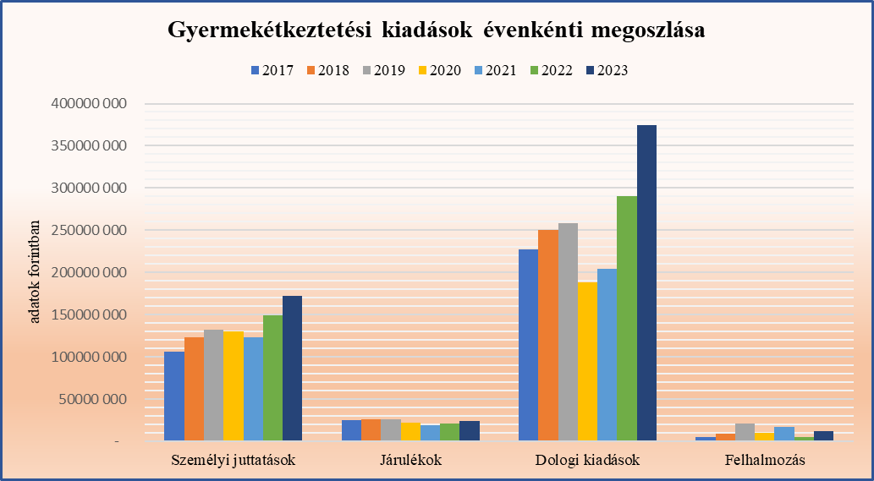

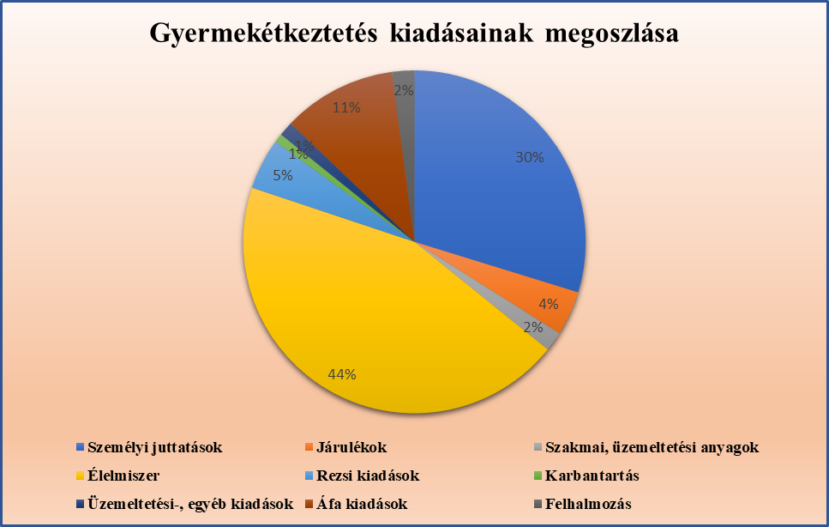

A személyi juttatások kiadásai a minimálbér és a garantált bérminimum növekedésének köszönhetően emelkedtek.

A dologi kiadások emelkedését a nyersanyagnorma emelkedéshez kapcsolódó élelmiszer költség növekedés indokolja.

A felhalmozási kiadások a biztonságos ellátáshoz szükséges felszerelések pótlását, cseréjét tükrözik. Kiadásainkat a dologi előirányzatokból történő átcsoportosítással tudtuk fedezni, valamint önkormányzati felújítási keretből valósítottuk meg.

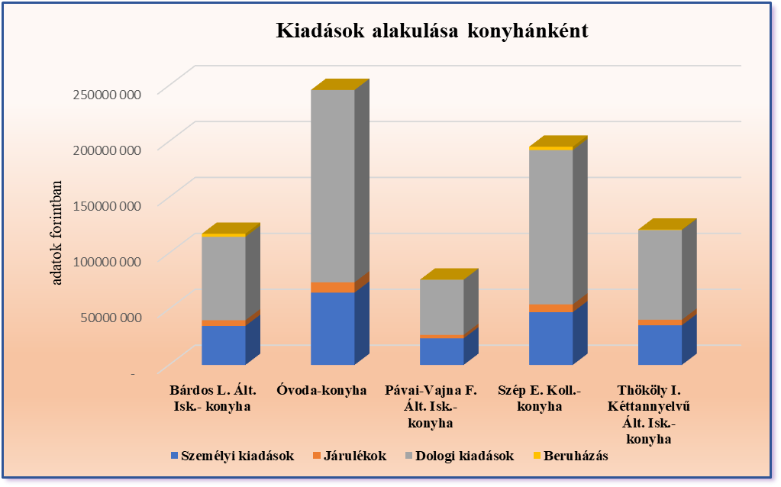

**Élelmiszer alapanyag beszerzés**

Az étkeztetés biztosításához szükséges nyersanyagokat a közbeszerzési eljárás eredményeként megkötött szerződések alapján szerezzük be. A szerződések 2021. január hónapban kerültek megkötésre 48 hónapos határozott időre. Sajnos a gazdasági - és háborús helyzet következtében 2021 és 2022. évben partnereink éltek a Kbt.-ben foglalt szerződés módosításának lehetőségével.

A szerződésmódosítások következtében a közbeszerzési eljárásban megkötött szerződések ajánlati árai több esetben 50%-os mértékben kerültek megemelésre. A hivatkozott rendelkezés értelmében minden esetben vizsgálni kell, hogy a módosításokat egymással összefüggő vagy nem összefüggő körülmények teszik-e szükségessé. Az ajánlattevő által benyújtott indoklásokból megállapítható volt, hogy az ajánlati árakra ható gazdasági folyamatok egymással összefüggenek, azok egymásból következnek. Így a hatályos jogszabályi környezetben a szerződéses árak – szerződés módosítás keretében történő – további emelésre lehetőség nem volt.

Előzőkre tekintettel intézményünk új közbeszerzési eljárás lefolytatására volt köteles. Az új eljárás megindítása 2022. év végén megtörtént, a szállítási szerződések 2023. év márciusában megkötésre kerültek. Sajnos a kiírt 8 részből 2, a kenyér és a tejtermékek beszerzésére vonatkozó rész eredménytelen lett. Ezekre a részekre az újabb eljárás kiírására került sor, melyből a „Kenyér és pékárú rész” zárult eredményesen.

**Szünidei étkezés**

A szociálisan rászoruló gyermekek szünidei étkeztetését is intézményünk bevonásával oldja meg az önkormányzat. Az energia árak emelkedése miatt a 2022. december 22-től kezdődő szünidőben csak az óvoda konyhát üzemeltettük, így a rászoruló gyerekek étkeztetése is egy konyháról történt. A tavaszi szünetben már visszaálltunk a megszokott két konyháról történő ételosztásra, így az ételt saját ételhordóban a Szép Ernő Kollégiumban és a Pávai Vajna Ferenc Általános Iskolában működő konyháról volt lehetősége elvinni az arra jogosult étkezést igénylőknek a tavaszi, nyári szünetben, és a 2023. decemberi szünetben.

***Szünidei étkezést igénybe vevők létszáma***

|  |  |  |  |
| --- | --- | --- | --- |
| **Megnevezés** | **Ellátási napok**  **száma** | **Étkezést igénylő fő (átlagos létszám)** | **Kiszolgált adag** |
| Tavaszi szünet  2023.04.06;11. | 2 | 71 | 146 |
| Nyári szünet  2023.06.16.-08.31. | 54 | 72 | 3907 |
| Őszi szünet  2023.10.30-11.03 | 4 | 55 | 220 |
| Téli szünet  2023.01.03-06-ig  2023.12.22.-2023.12.31.-ig | 9 | 74 | 670 |

**Nyári napközis tábor**

Nyári napközis tábor ebben az évben a Pávai Vajna Ferenc Általános Iskolában működött, a táborozó gyermekek ebédjét az Óvoda konyha készítette, melyet átszállítottunk az iskolába.

A tábort igénybe vevők az elmúlt évek gyakorlata szerint az étkezésért a tanítási időre meghatározott norma szerint térítési díjakat fizették a kedvezmények figyelembevételével.

A tábor napi változó gyermeklétszáma az első időszakban elérte a 100 főt, a tábor vége felé 56 gyermek tartózkodott az iskolában, amely összesen 3046 kiszolgált adagot jelentett.

Kedvezményesen kiszolgált adag:

* 100 % támogatás 508 adag;
* 50 % támogatás 819 adag.

**Személyi és tárgyi feltételek**

Konyháinkon a szükséges javításokat saját karbantartóinkkal, speciális képzettséget igénylő munkákat külső vállalkozók bevonásával valósítottuk meg.

Megtörténtek a jogszabályokban előírt felülvizsgálatok, szükséges karbantartási munkák:

* + konyhai szellőző rendszerek tisztítása,
  + rovarírtások.

Az **óvoda konyhán** a fekete mosogató és a hús előkészítő helyiség újra burkolása 2022. évben megtörtént, de további burkolati problémák jelentkeztek, mely a folyamatos tevékenységet, és a dolgozók balesetmentes munkavégzését befolyásolta. Az óvoda konyha telephelyen az őszi szünet időszakában, az óvodás gyermekek folyamatos étkeztetését biztosítva a főzés áthelyeztük a Pávai iskolában működő konyhánkba és a feltétlenül szükséges területek padozata feltárásra került, majd újból lecsempéztük azt. A teljes konyha padlózatának javítását a felújítási igényben jeleztük.

A **Thököly Imre Általános** **Iskolában** működő főzőkonyhánkhoz tartozó ebédlő megújult, a padozat járólappal került leburkolásra- megszüntetve ezzel a baleset veszélyt (régi PVC burkolat sok helyen sérült volt). Az aljzat burkolatának cseréjéhez az anyag költségre fedezetet az Önkormányzat a felújítási keretből biztosította, a munkát karbantartóink végezték. A burkolást követően az iskola vezetőségével egyeztetve az ebédlő újra festése is megtörtént, az igazgató Úr kérésére fehér színben. A 2022. évet érintő konya belső területének rekonstrukciója utáni elmaradt festési munkálatokat is elvégeztük a nyári időszakban. Az energiatakarékos működés elősegítése érdekében az Önkormányzat felújítási keretéből támogatta az ebédlő világításának ledes panelekre cserélését. Az iskola területén lévő udvar részen a konyha bejáratánál, rakodórésznél, a nyár folyamán elkészült a terület bitumenezése, mely a dolgozók, pedagógusok, beszállítók és szülők balesetmentes közlekedését biztosítja.

Az intézményi felújítási igények felmérésénél minden évben jeleztük a **Szép Ernő Kollégiumban** működő főzőkonyha elektromos hálózata felújításának szükségességét. –Kritikus terhelés lépett fel a konyhai elektromos berendezések egyidejű használata esetén. Melegedések, zárlatok, túlterhelés miatti áramkiesések folyamatosan zavarták a konyha biztonságos működését. 45 éves villanyszereléssel működtettük a nagy teljesítményű elektromos berendezéseket. A konyhát fejleszteni nem tudtuk, mert az új gépeket nem bírta el a hálózat. A meghibásodó berendezések cseréje nehézkes volt, mert az új gépek általában már nagyobb teljesítményűek. A felújításhoz szükséges tervek 2014-ben elkészültek és 2020-ban felülvizsgálatra kerültek. A terveztetést már 2014-ben is az indokolta, hogy a működés nem volt biztonságos.

A fenti kérelemre a Képviselő-testület június 29.-én hagyta jóvá a konyha elektromos hálózatának felújítását és a hozzá kapcsolódó helyreállítási munkákat.

A felújítás elvégzésére szűk 2 hónap ált rendelkezésünkre. A munkák összehangolása nem volt egyszerű, főleg, hogy a bontás során számos megoldandó új probléma merült fel.

A fém ajtótokok a festékréteg alatt teljesen el voltak rozsdásodva, javíthatatlanok voltak. Ezek cseréjét asztalosunk oldotta meg,az új fa tokokra új nyílászárok készültek szintén fából.

A szükséges vízszerelési munkákat, a csövek behelyezését a falakba karbantartóink végezték el.

A villanyszerelési munkákat és a burkolást vállalkozók bevonásával végeztettük.

A felújítást követően a festést önerőből oldottuk meg. Illetve a HACCP-nek megfelelő higiéniai körülmény kialakításának érdekében a főzőkonyha takarítása, fertőtlenítése és a kapcsolódó eszközök újra festése valósult meg saját munkaerővel. A biztonságos működéshez nélkülözhetetlen próbaüzem megfelelőnek mutatkozott, így 2023. szeptember 1-jén a kollégisták és a szociális ellátottak részére a főzés zavartalanul a kollégium konyháján indulhatott meg.

A konyha felújítása mellett az ebédlő is megújult. A lámpatestek lecserélésre kerültek energiatakarékos ledes panelekre, és a kollégium vezetőjével egyeztetve a festés is megtörtént.

A konyha tetőszerkezete a tavaszi nagy esőzések idején beázott, mert a vízzáró réteg elavult és a vízelvezető csövek több helyen kilyukadtak. A vízlevezető csöveket karbantartóink kiváltották új idomokkal, a tető vízszigetelését pedig felújítási keretből megcsináltattuk.

A kollégiumban működő főzőkonyha felújítása miatt július hónap elején az **Arany J. u. 2.** számalatt található főzőkonyhánkba helyeztük át a főzést, hogy a szociális étkezők ellátását folyamatosan tudjuk biztosítani. A fokozott igénybevétel miatt, a már több helyen javított, sérült a padozat a főzőtérben balesetveszélyessé vált, így gyors és hatékony átszervezéssel az ételkészítést, raktárkészletet, beszállítást ismételten át kellett szervezni (az addigra már kifestett Kölcsey u. 2-4. szám alatt található konyhánkba). A padozat megrongálódása olyan mértékű volt, hogy a főzőtér teljes burkolat cseréje szükségessé vált. A munkát karbantartóink végezték el. Az ebédlő világitó testei is kicserélésre kerültek energiatakarékos ledes panelekre.

A konyháinkon nincs páraelszívó (csak gravitációs levegőáramlás van), illetve a magas energiaárak miatti takarékoskodás következtében a helyiségek penészednek, ami egészségkárosító és a fokozott ellenőrzések alkalmával büntetési tétel is lehet.

**Az elhasználódott javíthatatlan eszközeink pótlására 2023. évben a konyhákra a következő eszközök kerültek beszerzésre:**

|  |  |
| --- | --- |
|  | eFt |
| **Megnevezés** | **Érték** |
| 2 db sütőkemence, vízlágyító berendezés | 3 056 |
| 1 db hűtőszekrény | 140 |
| 1 db mosógép | 165 |
| 4 db gázzsámoly | 1 057 |
| 1 db gáztűzhely | 140 |
| 1 db dagasztógép | 540 |
| 1 db botmixer keverő szárral | 182 |
| egyéb konyhai gépek, felszerelések (badellák, fazekak, lassú főző, 3 db stokedli, vákumcsomagoló), | 475 |
| Karbantartási szerszámok (fúrókalapács, hegesztő trafó, csavarbehajtó) | 388 |
| **Összesen:** | **6 143** |

Ételszállítást végző gépjárműveink fertőtlenítő mosása folyamatos. Biztonságos közlekedés érdekében biztosítjuk a gépjárművek megfelelő műszaki állapotát, szükséges műszaki vizsgáztatások és javítások elvégzésre kerültek. Gépjárműveink életkora 15 év és 2 gépjármű 8 éves.

A jelenlegi gépjármű parkunk elegendő szállítási feladataink elvégzésére (7 tagóvoda, Éltes Mátyás, speciális étkezés, magánóvoda, magán bölcsőde az Önkormányzat és intézményeinek munkahelyi étkezése).

Új feladatként intézményünk végzi, az Aprócska bölcsőde szeptemberi indulása óta, a központi bölcsődei konyhából a tagintézménybe az étel szállítását napi két alkalommal.

Az élelmezési csoportot az élelmezési csoportvezető irányítja. A központi irodában dolgozik még egy fő pénztáros, aki a térítési díjak nyilvántartását és beszedését végzi a Szép Ernő Kollégiumban és az Éltes Mátyás Általános Iskola és Kollégium, EGYMI-ben.

|  |  |  |  |
| --- | --- | --- | --- |
| **Konyha megnevezése** | **Élelmezésvezető/ Analitikus nyilvántartó** | **Szakács** | **Konyhai kisegítő** |
| Konyha 1.(Gönczy Pál u. 15.) | 1 fő | 4 fő | 7 fő |
| Konyha 2. (Arany János u. 2.) | 1 fő | 2 fő | 6 fő |
| Konyha 4. (Hőforrás u. 143.) | 1 fő | 2 fő | 3 fő |
| Konyha 5. (Kölcsey u. 2-4.) | 1 fő | 2 fő | 6 fő |
| Konyha 6. (Óvoda konyha) | 1,75 fő | 2 fő | 11,75 fő |
| Éltes Mátyás Ált. Isk. | - |  | 3 fő |

Az Éltes Mátyás Általános iskolabán működő tálaló konyhán 1 fő végzi a konyhai feladatokat, 2 fő pedig az ellátást biztosító főzőkonyhákra (óvoda konyha, Konyha 1) van beosztva.

Az óvoda konyha létszámát növeli még 2 fő sofőr, akik a szállítási feladatok látják el.

**Konyhai dolgozók életkor szerinti összetétele 2023. december 31-én**

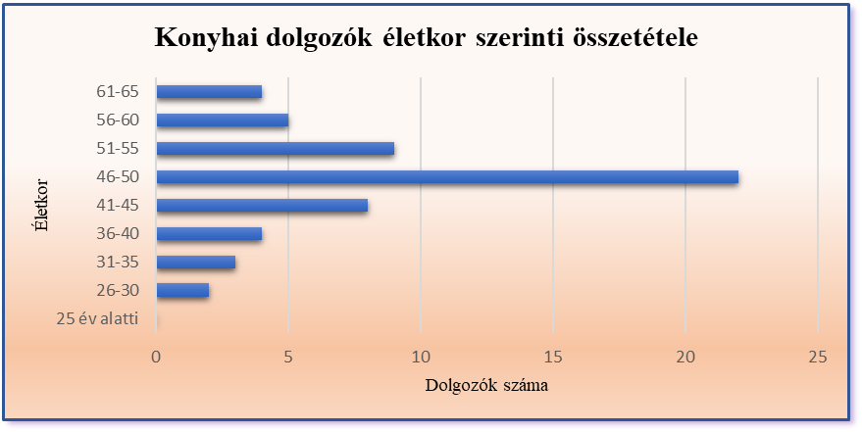

**Konyhai dolgozók szakképzettség szerinti összetétele 2023. december 31-én**

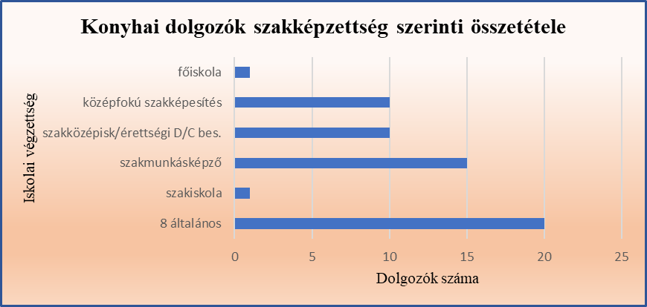

A fenti táblázat mutatja, hogy a konyhai dolgozók iskolai végzettsége kielégítő.

Gyermekétkeztetési feladatainkat megfelelő szakképesítéssel rendelkező felkészült dolgozók végzik.

Intézményünk támogatja dolgozóink továbbképzését, jelenleg 2 fő folytat szakács szakképesítés megszerzésére irányuló tanulmányokat, szakmai gyakorlatukat egyik főzőkonyhánkon teljesítik.

2023. évben első ízben valósítottunk meg egy rendhagyó menza kóstolót, ahol az [*Unilever Food Solutions Magyarország*](https://www.facebook.com/ufsmagyarorszag) *chef-je, Szikora Péter* vezetésével készült a napi ebéd.

Az esemény a Thököly Imre Kéttannyelvű Általános Iskolában a tanév végén június 12-én Igazgató Úr támogatásával valósult meg, melyre meghívtuk társintézményeink, önkormányzat képviselőit is egy kóstolóra. A gyerekek részéről kedvező volt a kicsit másképp készült étel fogadtatása, és a felnőttek részéről is pozitív visszajelzések érkeztek. Szeretnénk ebből hagyományt teremteni, minden évben más-más konyha adna otthont a „rendhagyó menzakóstolónak.

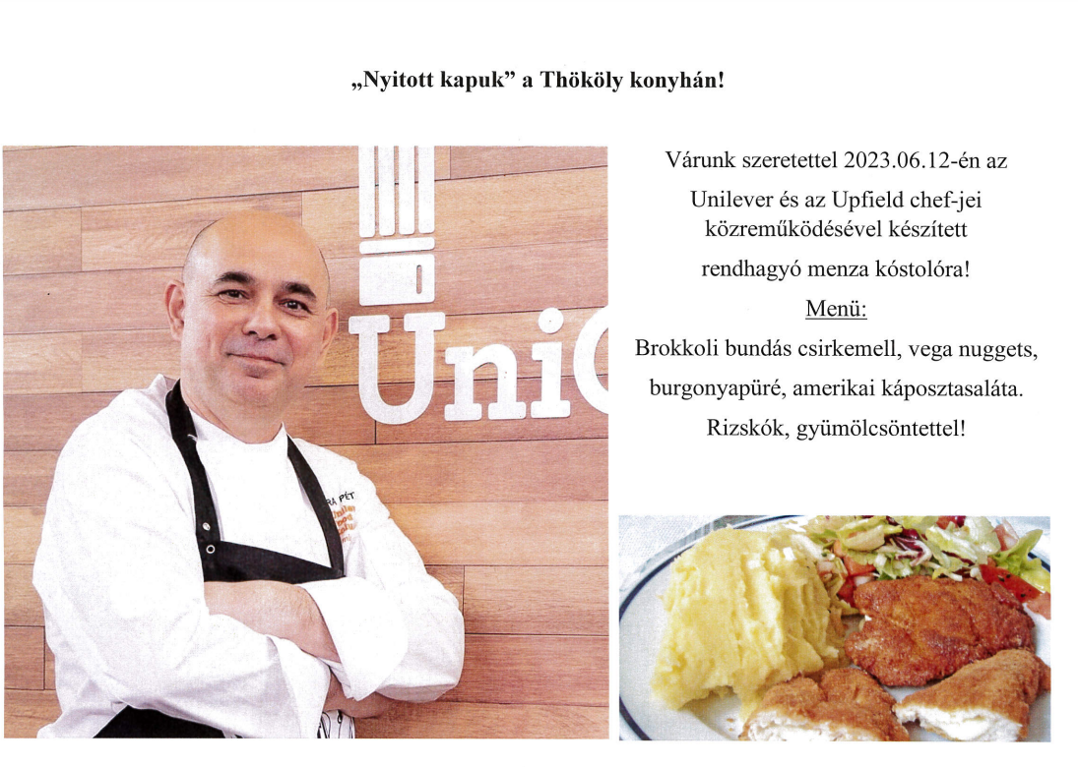

**Ellenőrzések**

Konyháinkat rendszeresen ellenőrzik belső ellenőreink és külső hatóságok is.

Belső ellenőrzés:

* a 2022. évi helyi önkormányzatok általános működéséhez és ágazati feladataihoz kapcsolódó támogatások és központosított előirányzatok elszámolásához az intézmény által teljesített adatszolgáltatás helyszíni ellenőrzése történt meg 2023. január hónapban. Az ellenőrzés megállapította, hogy az adatszolgáltatást megalapozó dokumentumok és analitikus nyilvántartások rendelkezésre álltak, az adatszolgáltatásban megadott adatok és az ellenőrzött adatok között eltérés nem volt.

A hatóságok idén is több esetben végeztek konyháinkon ellenőrzéseket.

* A Hajdú-Bihar Váregyei Kormányhivatal Élelmiszerlánc-biztonsági Főosztálya tartott hatósági ellenőrzést 2 főzőkonyhán. Az ellenőrzések során nem találtak hiányosságot.
* A Hajdú-Bihar Vármegyei Kormányhivatal Hajdúszoboszlói Járási Hivatal Népegészségügyi Osztálya a „Közétkeztetési főzőkonyhák táplálkozásegészségügyi minősitése” tárgyban végzett ellenőrzést intézményünkben és minősítette konyháinkat: Hőforrás u. 143. szám alatt működő konyha 97 %

Kölcsey u. 2-4. szám alatt működő főzőkonyha 98 %

Arany J. u. 2. szám alatt működő konyha 97 %

Rákóczi u. 21. szám alatt működő Óvodakonyha 98 %

* A Nemzeti Élelmiszerlánc-biztonsági Hivatal 2023. évben ismételt minősítést végzett alábbi konyháinkon:

- Gönczy P. u. 15. szám alatt működő főzőkonyhánk minősítése (felújítás előtt) 83 % azaz jó.

- Hőforrás u. 143. szám alatt működő konyhánk minősítése 92 % azaz jeles.

- Rákóczi u. 21. szám alatt működő óvodakonyhánk minősítése 89 % azaz jó.

**Étkezéssel kapcsolatos észrevételek**

Gyermekétkeztetéssel kapcsolatban észrevétel nem érkezett intézményünkhöz.

*Intézményünk célja, hogy a törvényi előírások betartása mellett, tevékenységünket a szolgáltatásainkat igénybe vevők megelégedésére végezzük.*

Ennek érdekében a fogyasztók körében rendszeresen végzünk elégedettségi felmérést kérdőívek segítségével.

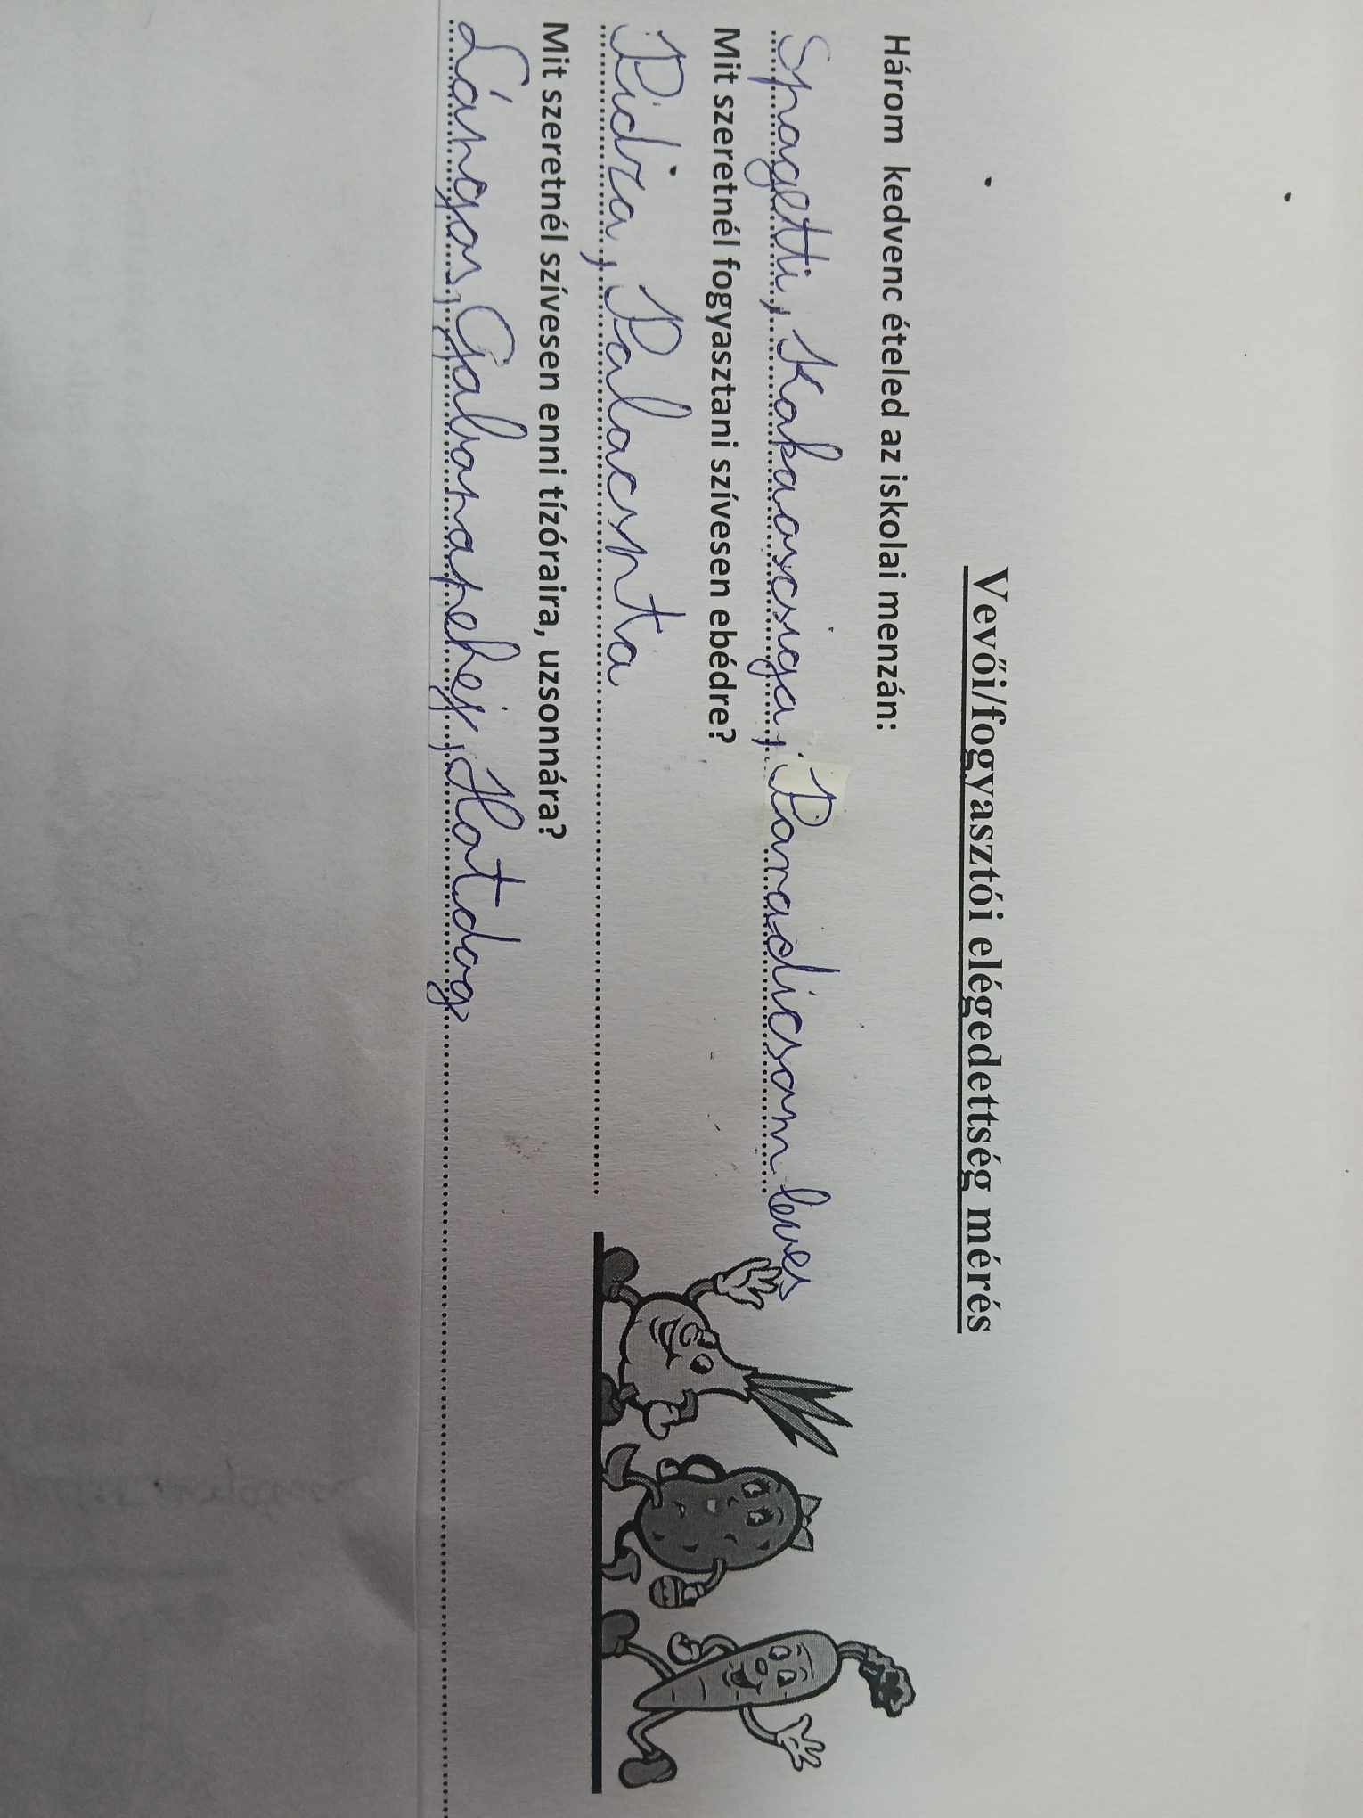

A kérdőívek kiértékelését követően az alábbi megállapítások szűrhetők le

* Az étlapot a válaszadók 80%-a tartja változatosnak.
* A felszolgált ételek érzékszervi tulajdonságaival (íz, illat, állomány,) a megkérdezettek 80,5 % elégedett.
* A konyhai dolgozók segítőkészségével, kedvességével a gyerekek 93 %-a elégedett.

A közétkeztetés nem a leghálásabb feladat, több ezer ember igényeinek nagyon nehéz, nem is lehet megfelelni. Kritika sokkal hamarabb érkezik, mint dicséret.

Intézményünk munkavállalói az év minden napján azért dolgoznak, hogy ízletes, tápláló étel kerüljön a gyermekek és felnőtt étkezők tányérjára.

Kérem a Tisztelt Képviselő- testületet intézményünk beszámolójának elfogadására.

Hajdúszoboszló, 2024. május 08.

Nagyné Dede Adél sk.

igazgató